В Курске 8 апреля пройдёт фермерская ярмарка «Свое родное»

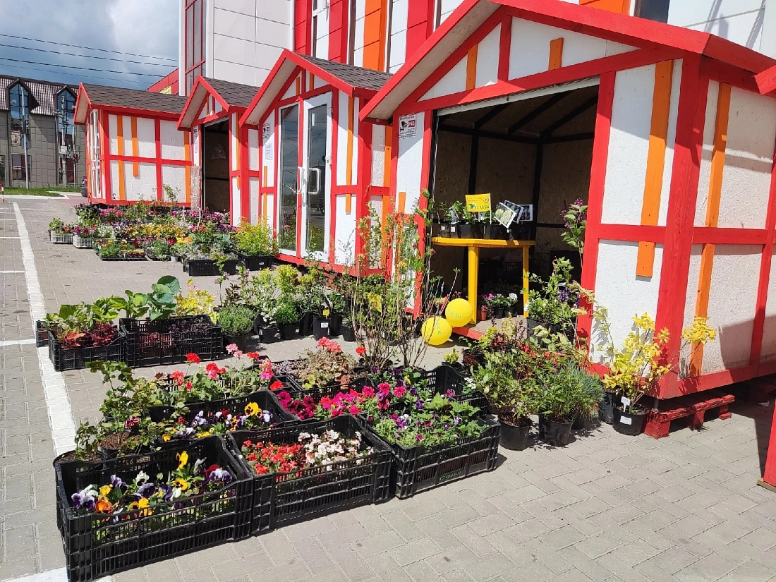

8 апреля курян приглашают на весеннюю сельскохозяйственную ярмарку фермерской продукции «Свое родное».
Она начнет работу с 09:00 на фермерской площадке Центрального рынка. Свою продукцию представят более 40 сельхозтоваропроизводителей.
Посетители смогут приобрести на ярмарке качественную, экологически чистую, свежую продукцию фермерских хозяйств: мясо и птицу, яйца, молочные и мясные продукты, рыбу, овощи и фрукты.
В широком ассортименте будут представлены саженцы и рассада.

